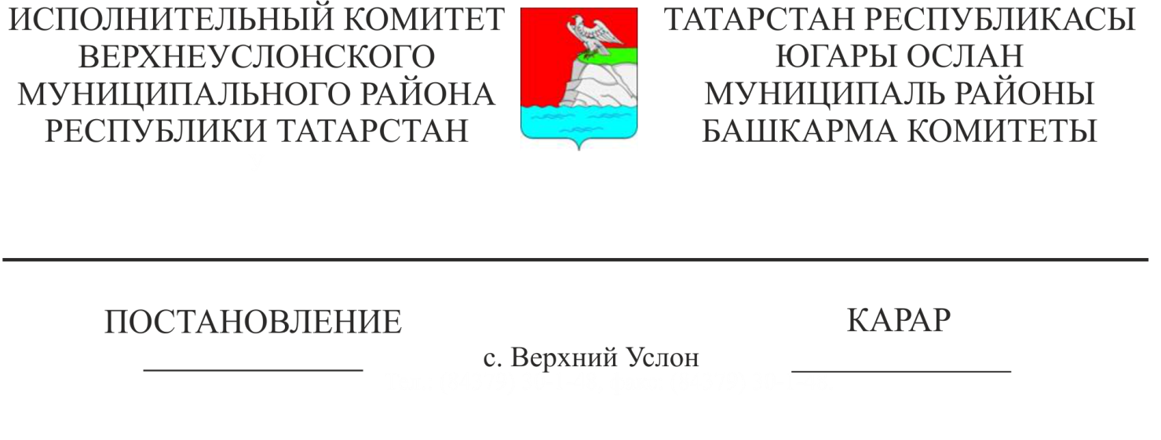

09.04.2019 356

«Куралово төп гомуми белем бирү мәктәбе»
штат расписаниесенә үзгәрешләр кертү турында

«Россия Федерациясендә мәгариф турында» 2012 елның 29 декабрендәге 273-ФЗ номерлы Федераль закон, "Югары Ослан муниципаль районы" муниципаль берәмлеге Уставы нигезендә, бюджет акчаларын оптимальләштерү, мәгариф учреждениеләре эшчәнлегенең комплекслы иминлеген тәэмин итү һәм укыту-тәрбия процессын оештыру максатларында, Татарстан Республикасы Югары Ослан муниципаль районы Башкарма комитеты
КАРАР БИРӘ:
1. Татарстан Республикасы Югары Ослан муниципаль «Аерым предметларны тирәнтен өйрәнүле Куралово урта гомуми белем бирү мәктәбе» (алга таба- Куралово төп гомуми белем бирү мәктәбе) муниципаль бюджет гомуми белем бирү учреждениесенең штат расписаниесендә 01.04.2019 елдан түбәндәге үзгәрешләрне кертергә:
1. Татарстан Республикасы Югары Ослан муниципаль районының «Аерым предметларны тирәнтен өйрәнүле Куралово урта гомуми белем бирү мәктәбе» муниципаль бюджет гомуми белем бирү учреждениесенең штат расписаниесендә түбәндәге үзгәрешләрне кертергә:
1.1. "Пассажирларны һәм башка затларны автобуслар белән ташу эшчәнлеген лицензияләү турында" РФ Хөкүмәтенең 2010 елның 27 февралендәге 195 номерлы карары белән бәйле рәвештә машина йөртүче штат берәмлеген кыскартырга.
1.2. Куралово урта гомуми белем бирү мәктәбе машина йөртүченең штат берәмлеген кыскарту хисабына ишегалды җыештыручы штат берәмлеген штат расписаниесенә кертергә.

2. 2010 елның 1 апреленнән «Аерым предметларны тирәнтен өйрәнүле Куралово урта гомуми белем бирү мәктәбе» директорына штат расписаниесенә үзгәрешләр кертергә һәм штатларны кыскартканда хезмәт законнары белән каралган чаралар үткәрергә.

3. Әлеге карарның үтәлешен контрольдә тотуны «Татарстан Республикасы Югары Ослан муниципаль районының мәгариф бүлеге» МКУ начальнигына йөкләргә.

Югары Ослан муниципаль районы

Башкарма комитет җитәкчесе

вазыйфаларын вакытлыча башкаручы В.С. Тимиряев

Әзерләде һәм бастырды
Ю.С. Лыкина
5 нөсхәдә

